VILLABONAKO HEZKUNTZA IDENTITATE PROFESIONALAREN ALBUMA

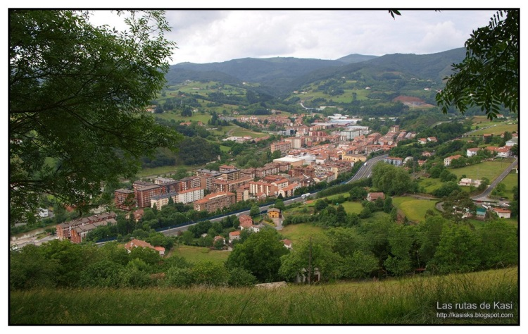

Ikasturtea: 2018-2019.
Irakaslea: Joxe Jimenez Jimenez.
Taldea: 32.6
Egilea: Alaitz Iturzaeta Galarraga.

SARRERA:
Datu soziologiko, demografiko eta ekonomikoak:
Amasa-Villabona N-1 errepidean kokatua dagoen herri txiki bat da, Donostiatik 20 kilometrotara aurkitzen dena. Zehazki, Oria ibaiaren bailaran aurkitzen da, Gazume eta Uzturre mendiak zeharkatu ondoren.
Nire herria Tolosaldeako eskualdean dago, Aduna, Zizurkil, Irura, Anoeta, Tolosa, Ibarra, Alegia, Ikaztegieta eta Legorretarekin batera. Amasa-Villabona Aiztondo bailarako zati ere bada.
Amasa-Villabona industria sektorean oinarritzen da batik bat, bere inguruan hainbat industrialde dituelarik. Era guztietako industriak sortu eta garatu dira bertan: paperarena, mekanizatuen lantegiak, marmol sektorea, e.a. Zorionez, industria sektoreak ez ditu beste sektore ekonomikoak zapaldu. Izan ere, Villabonak merkataritza eta ostalaritza jarduera indartsua du. Horren adierazle dira, herrigunean aurkitzen diren hainbat eta hainbat denda eta taberna. 5.800 biztanle dituen herri txiki bat izan arren, hainbat zerbitzu eta azpiegituraz hornitua dago: hezkuntza, kirol instalakuntzak, osasun zentroa, musika eskola...
Villabona hiriguneko gainerako herriekin oso ongi konektatua dago, baita Gipuzkoako hiriburuarekin (Donostiarekin) ere. Izan ere, trenbide- sareaz eta autobusez hornitua da. Halaber, Amasa-Villabona mendiz eta bailarez inguratua dago, batez ere Amasa, Villabona herritik kilometro batetara kokatzen dena. Hau, berriz, Villabona herriarekin ez dago hain ondo konektatua garraio publikoari, eta herriak eskaintzen dituen zerbitzu zein jarduerei dagokienez.

Datu geografikoa:
Villabona Tolosako barruti judizialari dagokio. 17,8 km2-ko zabalera du eta itsasoaren mailarekiko altitudea 128 m-koa da herrigunean.
Udalerria Oria ibaiak eratutako ibarrean dago eta haren lurraldea ipar-ekialdetik hego-mendebaldera igotzen da Urdelar mendirantz. Hidrografia sareak ibai nagusia du (Oria ibaia) eta honen ertzean dago hiribildua. Halaber, beste zenbait erreka Oria ibaira edo Leitzaran ibaira isurtzen dira.
Lurraldearen %70a basoek osatzen dute. Bertan, pagoak, haritzak eta gaztainondoak ditugu, berez, landaretza atlantiko-hezeari dagozkionak. Baina, gizakiaren neurri gabeko esku-hartzeak, bertako landaretza ia ezabatu du, eta intsignis pinua zabaldu da. Amaitzeko, larre naturaletan eta alfer-lurretan garoa, txilarra, otea.... aurkitu ditzakegu.

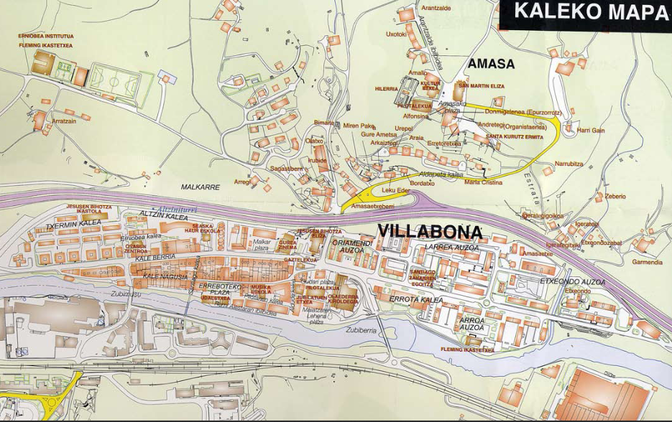
42
34/40
36
35
33/39
32/41
31/37
30
29
27
26
24
20/21/22
19
18/38
17
14
13/15/16/23
8
12/28
10/11
9
7
6
5
2
4
3
3
2
1
ESPAZIO SOZIO- HEZITZAILEAK:
Espazio itxiak:
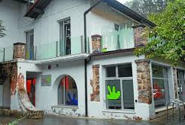
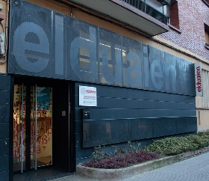
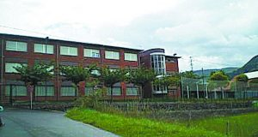
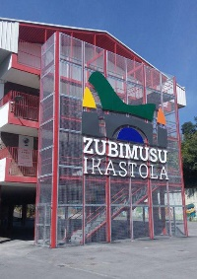
Hezkuntza eta irakaskuntza:
5. Elduaien Ingeleseko Akademia.
3. Fleming Herri Eskola: HH eta LH.
4. Erniobea Institutua: DBH.
1. Sehaska haurtzaindegia.
2. Zubimusu ikastola:
HH,LH eta DBH.

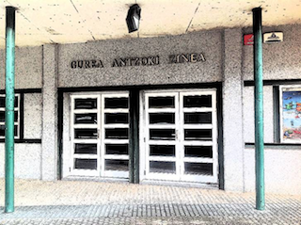
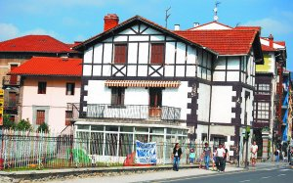
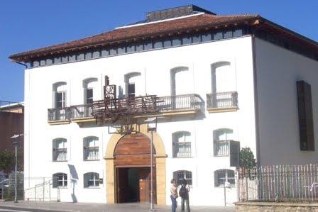
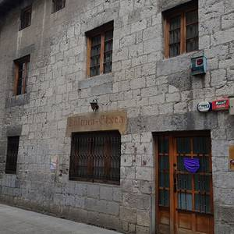
Kultura eta artea:
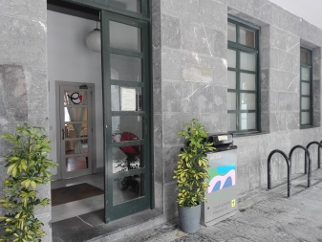
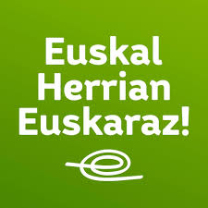
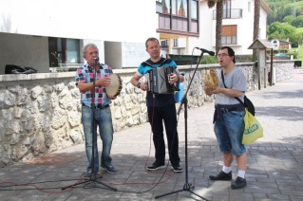
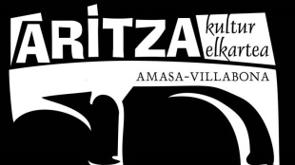
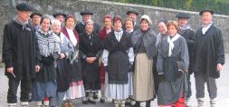
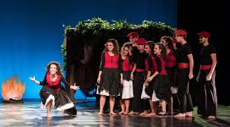
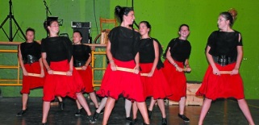
13. Aritza Kultur Elkartea.
11. Oinkari Dantza Taldea.
14. Martina Kultura Elkartea.
12. Eresargi Abesbatza.
10. Oinargi Dantza Taldea.
9. Gurea Antzokia.
8. Gaztelekua: Katea Etxea.
6. Kultur etxea: Loatzo musika eskola.
7. Subijana Bertso Eskola.

16. Villabonako Liburutegia.
15. Villabonako EHE.
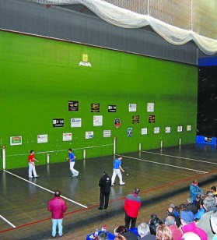
Aisialdia eta kirola:
*Eskola Kirola Elkarteak eta Behar-Zana Pilota Elkarteak erabiltzen dituzte.
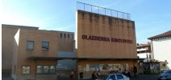
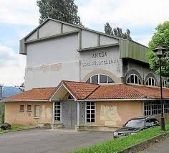

19. Behar- Zana frontoia.
17. Amasako frontoia.
18. Olaederra Kiroldegia.
Gune “politikoak”:
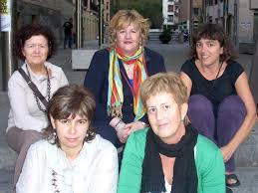
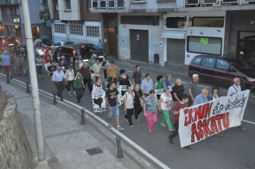
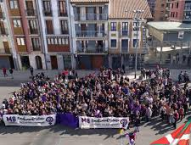
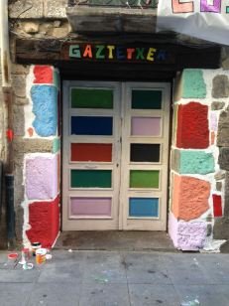

21. Lurgatz Talde Feminista.
20. Onddo Gazte Asanblada.
23. Hutsunea Betez.
22. Herrira Elkartea.
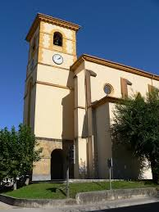
Osasuna eta ongizatea:
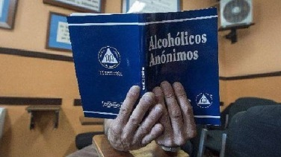
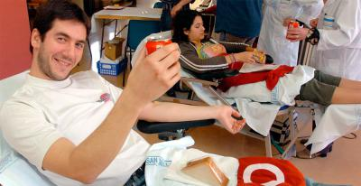

24. Odol-emaileak.
26. Karitas.
25. Alcohólicos anónimos.
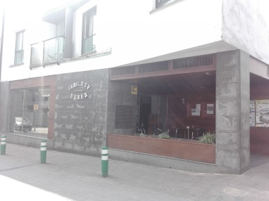
Hirugarren adinekoei begira:

27. Salbadora Jubilatu Etxea.
Espazio irekiak:
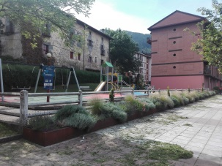
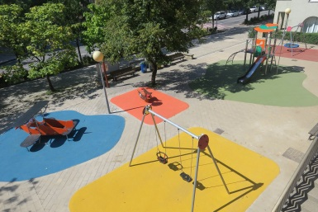
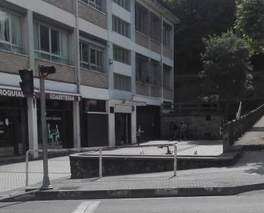
Aisialdia eta kirola:
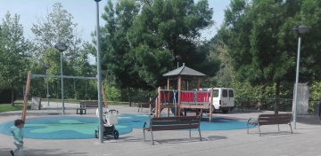

30. Etxeondoko parkea.
31. Kiroldegiko parkea.
29. Larreako parkea.
28. Malkar Aisialdi Elkartea.
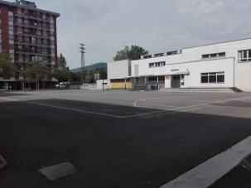
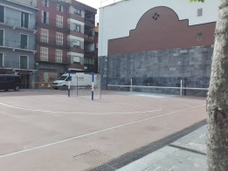
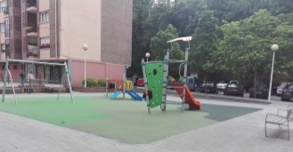
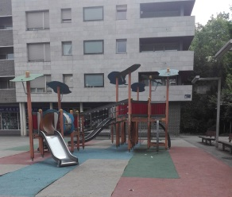

32. Malkar plazako parkea.
35. Arroako plaza.
34. Errebote plaza eta trinketea.
33. Txermineko parkea.
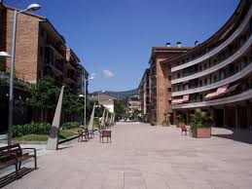
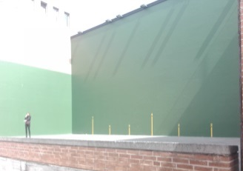
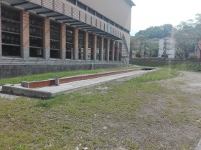
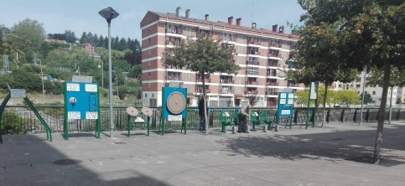
37. Bolo pista.
36. Hirugarren adinekoentzat parkea.
39. Txistulari plaza.
38. Olaederrako frontoia.

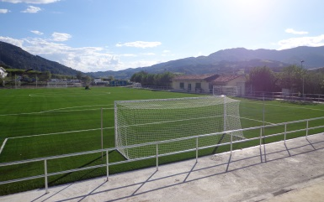
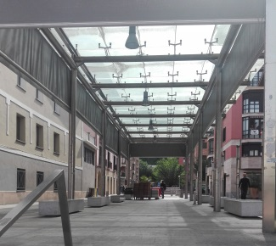
*Kale hezitzaileak espazio hauetan jarduten dute, baita kirol elkarte zein gaztelekuko hezitzaile eta hezituek.
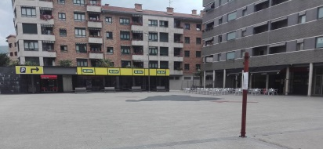

42. Erniobeako futbol zelaia.
41. Malkar plaza.
*Kale hezitzaileak etorkinekin, aniztasun funtzionala dutenekin edo integrazio arazoak dituzten haur eta nerabeekin jarduten duten gehienbat.
40. Berdura plaza.

ESPAZIOEN AZTERKETA:
Gaztelekua: Katea Etxea
Villabonako erdialdean aurkitzen den bi pisutako etxe bat da. Bertan, nerabeak, hots, 12-16 urte bitarteko neska-mutilak ibiltzen dira. Gazte hauek harremantzeko, aisiaz gozatzeko, eskolako konpetentziekin aurrera jarraitzeko eta ekintza eta jarduera desberdinen bitartez heziak izan eta sozializatzeko leku paregabea da. Finean, herriko gazte edo nerabeen espazio propio bat da, beraien artean ezagutu eta eroso sentitzeko. Gazte hauek erabili eta beraiek beraien gustu eta beharretara egokitua.
- Zein rol profesional aurki ditzakegu espazio honetan?
Espazio honetan, hala nola, hezitzailea izango da aurkituko dugun profesionaletako bat. Hala nola, pedagogo, gizarte langile, gizarte hezitzaile, psikologo, administrari edo hauen perfileko rol profesionala betetzen duen indibiduoa hain zuzen ere. Hau, Gizarte Hezkuntzan edo hezitzearekin zerikusia duen graduren batean graduatua izango da, eta adikzio anitzen inguruan ere formatua egongo da. Bestetik, hezkuntzaren esparru ez-formalean jardungo du, hezteaz aparte beste helburu finko batzuk dituen espazio hezitzaile batean hain zuzen ere.
- Zein funtzio betetzen dituzte profesional hauek?
•Nerabe, zein gazteei dagokionez, herriko errealitate sozialaren ikerketa, zein analisia burutzea. Beraien kuadrilak eta elkartze guneak detektatu eta hauen inguruko behaketa eta analisi bat egitea.
•Arrisku egoeran egon daitezkeen gazte eta nerabeak detektatzea. Eta arrisku hori eragin duten faktoreak bilatu eta analizatzea, ondoren konponbideak bilatu ahal izateko.
•Gizarte Zerbitzuekin, zein herriko beste hainbat erakunde eta instituzioekin elkarlanean jardutea.
•Adingabe bakoitzarekin, harreman pertsonalaren bidezko ekintza hezitzaileak bideratzea, eta konfiantzako eta komunikazio positibozko harreman bat sustatzea. Erreferentzia eredu egokirik ez duten gazteentzat, baliabide eta erreferentea izatea.
•Komunitatearen kide izateko balore eta printzipioak sustatzea. Beraien trebetasun sozial eta pertsonalen arabera motibatzea eta beraien bidelagun izatea. Ezin egokitze egoerak aurreikusi, eta hauei konponbidea bilatzea.

- Zein gaitasun behar dituzte funtzio hauek betetzeko?
Konfiantza transmititu eta komunikazio osasuntsua eta harremantze positiboa helarazi behar dituzte; talde dinamika erabiliz, parte-hartzea bultzatzeko jarduerak aurrera eramateko gai izan behar dute; kontzientzia astindu eta ahalduntzea bultzatzen jakin behar dute; dinamikoa eta gazteen arreta mantentzeko gai izan behar dira; momentuko ezusteko eta arazoei aurre egiteko gai izan behar dute; gainerako erakunde zein instituzioekin harremantzen jakin behar dute; adikzioen inguruko kontzientziazioa eta prebentzioa sustatzeko gaitasuna izan behar dute; nerabea edo haurra motibatzeko, laguntzeko eta bere parte-hartze eta integrazioa sustatzeko gai izan behar dute.

Malkar Aisialdi Elkartea
Haur eta gaztexoak hezkuntza formaletik at, beraien artean harremandu eta jakintza garatzeko espazio eta jarduera dinamikoak bultzatzen dituen elkartea da. Hala nola, hainbat balore, printzipio zein ezagutza anitzak (kultura, genero ikuspuntua, aniztasuna…) haurrei eta gazteei helarazteko beste modu bat da. Hauek eroso eta parte sentituko diren espazio eta ekintzak bultzatzen dira, haur eta gazte hauen garapen pertsonala bultzatze bidean.
- Zein rol profesional aurki ditzakegu espazio honetan?
Aisialdirako begirale rol profesionala aurkituko da, “Aisialdiko Begirale Tituluaren” jabe izango dena hain zuzen ere. Honetaz gain, positiboki baloratuko dira: Aisialdiko Zuzendari Titulua izatea; hezitzaile perfila biltzen duen graduren bat egin edo egiten aritzea; prestakuntza ikastaroak hartu izana; lan-esperientzia eduki izana; udaleku, haur-txoko, gaztetxe edo horrelako beste hainbat espazioetan parte hartu izana…
- Zein funtzio betetzen dituzte profesional hauek?
•Jokuak, ekintzak eta aurrera eramaten dituzten jarduerak garatzeko, eratzeko eta dinamizatzeko gaitasuna izatea. Talde-lana sustatu eta modu honetan haur edo nerabe bakoitzaren gaitasunak hedatu eta ahuleziak garatzeko aukera sustatzea.
•Esku-hartze funtzioa garatzea. Hala nola, informazioa eman, parte-hartzea sustatu, motibatu, komunikazioa erraztu eta ekintzen bidez haur eta nerabeen garapen pertsonala sustatzea.
•Haurren bidelagun, mentore eta erreferente bezala aurkeztea. Ekintzak planifikatu, koordinatu, kudeatu, arautu eta hauekin balore, ikaskuntza zein printzipio jakin batzuk helarazteko gai izatea.
•Haur eta nerabeen arteko komunikazio osasuntsua eta harremantze eredu positiboa bultzatzea. Hezitzaileekin ere konfiantza sustatu, eta konplizitatea garatzea. Ekintza, joko eta talde-dinamiken bitartez haur eta nerabe bezala beraien nortasuna eta izatea garatzeko baloreak eta tresnak ahalbidetzea. Kontzientzia piztu eta arazoak ebazteko ezagutza transmititzea.
- Zein gaitasun behar dituzte funtzio hauek betetzeko?
Ideologia edo pentsaera irekikoak izatea, eta haur eta nerabeei jardueren bitartez kontzientziazioa piztea; hezituen arteko harremanak eta komunikazioa sustatzea, eta baita beraien parte-hartze eta motibazio sustatzen jakitea; ekintzak eta jarduerak antolatu, egituratu, aurrera eraman eta horietatik ondorioak ateratzeko gai izatea; behaketarako gaitasuna edukitzea, eta baita arazoak hauteman eta hauek konpontzeko tresnen ezagutza izatea; esklusibitate eta diskriminazioaren aurka inklusibitatea sustatzeko gai izatea; haur eta nerabeen gaitasunen garapena ahalbidetzea; hezituen iritziak entzuten jakin eta kontutan hartzea; autokritika egiten jakitea eta autoritate figura izan ordez figura lagunkoia eta gertukoa suertatzea.

Sehaska haurtzaindegia
Villabonan kokatzen den haurreskola honek, Haur Hezkuntzaren lehen zikloa hartzen du bere baitan, hots, 0-3 urte bitarteko haurrak hezten jarduten dute bertako hezitzaile zein irakasleek. Haurren hasierako urteak haur baten garapen pertsonalean oinarrizkoak direnez, bertan jarduten duten hezitzaileak paper oso garrantzitsua jolasten dute haur hauen bizitzetan.
- Zein rol profesional aurki ditzakegu espazio honetan?
Batez ere Haur Hezkuntzan eta Lehen Hezkuntzan espezializatutako irakasleak aurkituko ditugu, GRAL-a burutu dutenak, eta kasu batzuetan baita MASTER-enbat burutu edo oposaketak atera dituztenak. Bestetik ere, haurrei laguntza edo atentzio berezia eskaintzeko pedagogo, psikologo, gizarte hezitzaileak… ere aurkitu ditzakegu; hala nola, irakaskuntzarekin eta heztearekin zerikusia duten graduetan aritu direnak.
- Zein funtzio betetzen dituzte profesional hauek?
•Haurraren beharrak identifikatu, eta hauek asetzeko gai izan behar dira. Aldi berean, ekintza edo jarduera ezberdinen bitartez haurrei biziraun ahal izateko oinarrizko gauzak erakutsi behar dizkie; hala nola, bakarrik jaten, ibiltzen, traba edo eragozpen fisikoak superatzen…
•Haurrekin konfiantza, komunikazio osasuntsua, lasaitasuna eta pazientzia izan behar dituzte. Beraien beharrak entzun eta ulertu behar dituzte. Beraien mentore eta erdu izan behar dira, beraz, komunitatean integratu edo Haur Hezkuntzan ondo jarduteko balore eta printzipio egokiak transmititu behar dizkiete.
•Egoera analizatzen eta edozein traba edo arazoei konponbidea bilatzen jakin behar dute. Aldi berean, haurren integritate fisiko eta mentala zaindu eta haien nortasunaren garapenean lagundu behar diete.
•Joku eta ekintza ezberdinen bidez haurra hezi, eta honen jarraipen konstantea eraman behar ditu. Modu honetara, ahulezia edo zailtasunak identifikatu eta hauek gainditzen lagundu. Gurasoekin ere harreman estua izan behar du haurraren inguruko jarraipen bat eman ahal izateko.
- Zein gaitasun behar dituzte funtzio hauek betetzeko?
Haurrei entzuten eta beraien beharrak identifikatzen jakin behar dute; haurrekin komunikazio osasuntsua erabili, eta goxoak, lasaiak eta pazientzia handikoak izan behar dute; haurraren garapena sustatu eta bera eta bere gaitasunen eboluzioa ahalbidetu behar dute; haurraren garapena sustatzeko jarduerak eta ekintza hezitzaileak burutzeko gai izan behar dira; dinamikoak eta praktikoak izan behar dute arazoak ebazteko orduan; haurren eredu izan, eta hauen garapen fisiko nahiz psikologikoaren segida eman behar dute gurasoekin etengabeko kontaktuan, beraz, behatzaileak eta analizatzaileak izan behar dute; haurrei trabak gainditzen eta arazoei aurre egiten laguntzeko tresna eta baliabideak ahalbidetu behar dizkiete sormena eta dinamika egoki batez baliatuz.

Kultur Etxea: Loatzo Musika Eskola
Villabonako Alde Zaharrean aurkitzen den Kultur Etxean kokatuta dagoen musika eskola bat da. Haur, nerabe zein helduak musikaren artearen bidez hezten dituen eskola bat hain zuzen ere. Bertan, zerbitzu ezberdinak eskaintzen dira: solfeoa. koroa, instrumentua, talde-musikala… Mailaz igotzen zoazen heinean, musikaren alor ezberdin gehiago ukitu eta horietan espezializatzen zara. Solfeoa basea izango litzateke, eta hau batez beste 5 urtetan amaitzen da, ondoren instrumentuarekin eta nahi izanez gero koroan kantatzen jarraitzeko.
- Zein rol profesional aurki ditzakegu espazio honetan?
Musika eskolan aurkituko dugun rol profesionalean, Haur Hezkuntza eta Lehen Hezkuntzako ikasketak sartuko lirateke baina musika alorrean espezializatuta, honekin batera GRAL-a egina edukitzea ere komeniko litzateke. Bestetik ere, posible da, gradu artistiko bat burutzea edo “Kontserbatorioa” burutu eta bertan irakasle izateko espezializatzea. Beste alde batetik ere, posible da musika eskola irakasle moduan jarduteko modulu edo formazio berezien bidez musikan espezializatu eta titulurenbat ateratzea.
- Zein funtzio betetzen dituzte profesional hauek?
•Musikaren alorrean espezializatuak egon behar dute, eta aldi berean, arte honen konpetentziak barneratuta izan behar dituzte beraien hezigaiei hedatu eta erakusteko. Hala nola, irakasten jakin behar dute, eta beraien jakintza ikasleei helarazten.
•Jarduera, klase eta ekintza ezberdinak antolatu, burutu eta dinamizatzeko gai izan behar dira. Horietatik, ikasle bakoitzaren jardunaren inguruko ondorioak atera, eta hobetzeko dituen gauzak helarazi behar dizkie, eta horiek hobetzeko ze tresna edo baliabide erabili behar dituen azaldu. Modu honetan, hezigaiak hurrengoan bere kasa ikasiko du gaizki egin duena zuzentzen.
•Ikasleen bidelagun eta mentore izan behar dira, eta beraiekin komunikazio positibo eta osasuntsu bat sustatu behar dute. Entzuten jakin eta beraien parte hartzea sustatu, talde-lana eta kooperatibitatea indartu eta klasean giro ona eta elkarlaguntza egon dadila bermatu. Ikasleen garapen pertsonala bultzatu behar dute, eta euren ahulezia eta gaitasunak identifikatu, ahulezi horietan inziditu ahal izateko. Beste modu batean esanda, ikasleen gertuko jarraipen bat eman behar dute.
•Musikarekiko maitasuna helarazi behar diete, eta espresatzeko eta bizitzeko modu bat dela irakatsi. Honekin batera, mundu errealean jarduteko balore, printzipio zein konpetentziak barneratzen irakatsi behar diete. Ikasleak motibatu eta egiten dutena gustura egitea ahalbidetu behar dute, beraiek bihurtuz beraien jardunaren eta ikaskuntzaren protagonista.
- Zein gaitasun behar dituzte funtzio hauek betetzeko?
Musika eta hura irakastea maitatu eta bizi behar dute, eta benetan egiten duten hori sinistu; klaseak antolatzen, edukia prestatzen eta hauek dinamizatzen jakin behar dute; pazientzia handikoak, motibatzaileak, gertukoak, konfiantza transmititzen dutenak, komunikazio positiboa erabiltzen dutenak, entzuten dakitenak eta parte hartzea sustatu behar dutenak izan behar dute; talde-lana, kooperatibitatea eta elkarlaguntza sustatu behar dituzte, musika gozatzeko tresna bat dela irakatsi behar dute, eta ez norgehiagokan oinarritutakoa; arazoei eta ezusteei irtenbideak bilatzen jakin behar dute; ikasleak beraien arazoak eta ahuleziak gainditzeko baliabide eta tresnaz hornitu behar dituzte; ikasleen garapena eta eboluzioa gertutik jarraitu behar dituzte.

